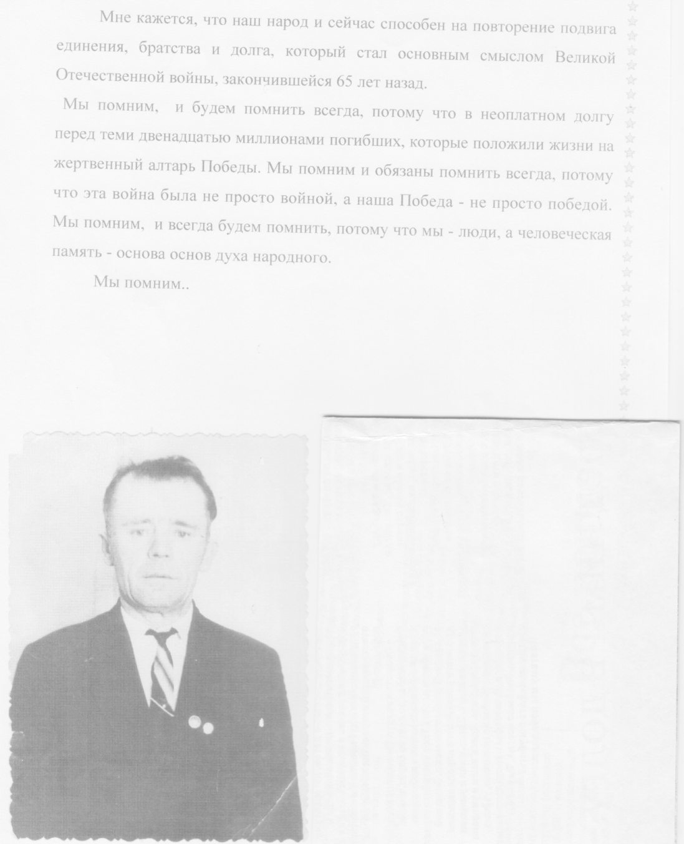

**ХОДЯЕВ Иван Васильевич**

**ХОДЯЕВ ИВАН ВАСИЛЬЕВИЧ (13.04. 1913-1979)**

**ХОДЯЕВ Иван Васильевич** Родился в 1913 году.

***Данные военкомата***

|  |  |  |  |
| --- | --- | --- | --- |
| **Ходяев Иван Васильевич** | род. 1913. | Ртищевский район | 16 |

**Книга Памяти Саратовской области Ртищевский район . saratjv-geroi-ru**

[**Ходяев Иван Васильевич**](https://pamyat-naroda.ru/heroes/sm-person_doroga2563015/?backurl=%2Fheroes%2F%3Fadv_search%3Dy%26last_name%3D%D0%A5%D0%BE%D0%B4%D1%8F%D0%B5%D0%B2%26first_name%3D%D0%98%D0%B2%D0%B0%D0%BD%26middle_name%3D%D0%92%D0%B0%D1%81%D0%B8%D0%BB%D1%8C%D0%B5%D0%B2%D0%B8%D1%87%26static_hash%3D719b3566d576bcfda4b6623f8e6e82adv1%26group%3Dall%26types%3Dpamyat_commander%3Anagrady_nagrad_doc%3Anagrady_uchet_kartoteka%3Anagrady_ubilein_kartoteka%3Apdv_kart_in%3Apdv_kart_in_inostranec%3Apamyat_voenkomat%3Apotery_vpp%3Apamyat_zsp_parts%3Akld_ran%3Akld_bolezn%3Akld_polit%3Akld_upk%3Akld_vmf%3Apotery_doneseniya_o_poteryah%3Apotery_gospitali%3Apotery_utochenie_poter%3Apotery_spiski_zahoroneniy%3Apotery_voennoplen%3Apotery_iskluchenie_iz_spiskov%3Apotery_kartoteki%3Apotery_rvk_extra%3Apotery_isp_extra%3Asame_doroga%26page%3D1%26grouppersons%3D1%26date_birth_from%3D1913&)

Галерея «Дорога памяти»

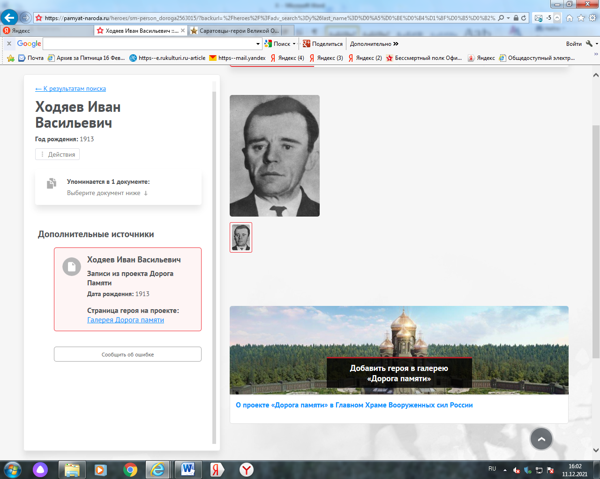

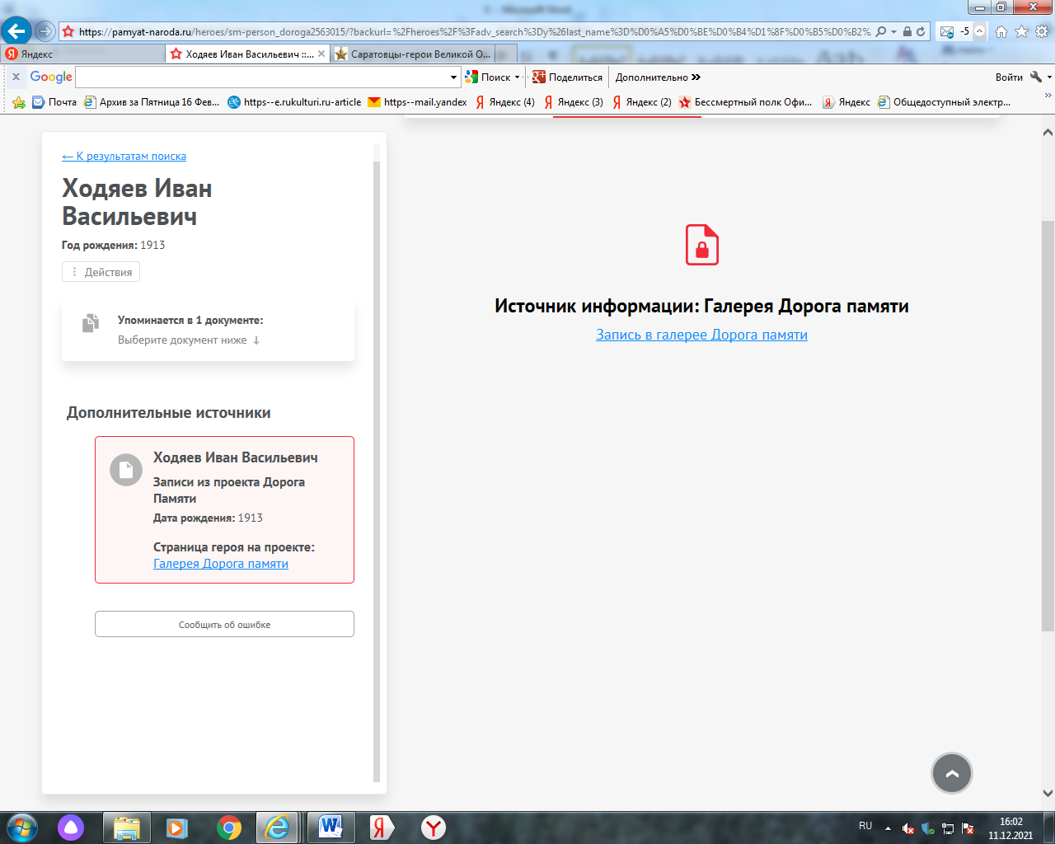

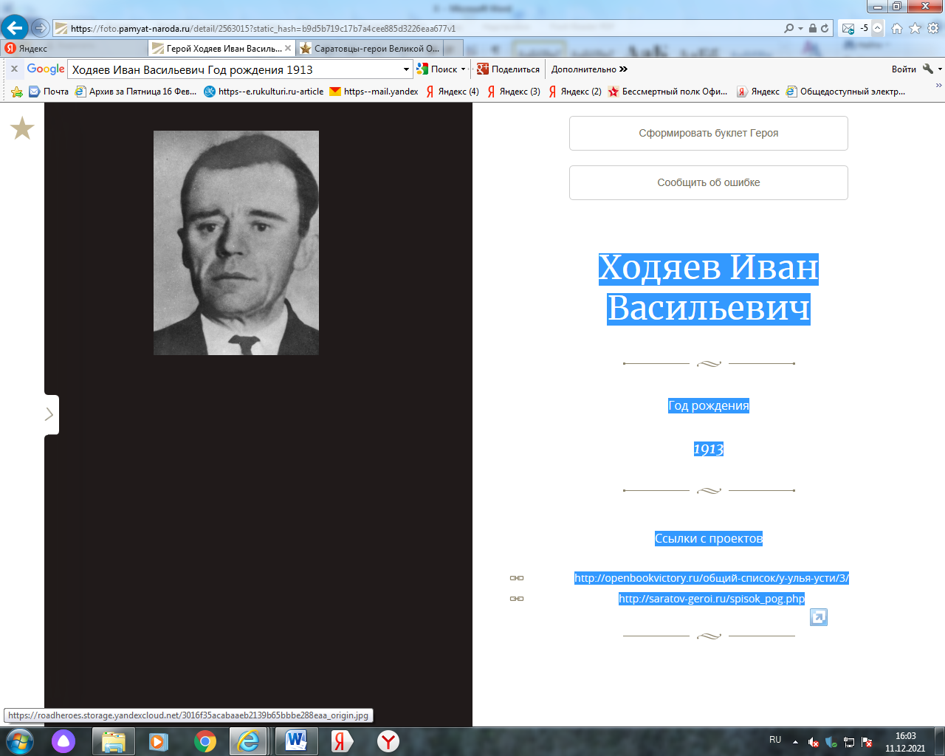

# Ходяев Иван Васильевич

## Год рождения

1913

## Ссылки с проектов

<http://openbookvictory.ru/общий-список/у-улья-усти/3/>

<http://saratov-geroi.ru/spisok_pog.php>

**Галерея «Дорога Памяти»**

**Данные Детской библиотеки**

**Собрала Макеева Дарья, ученица 5 класса МОУ «Ртищевская СОШ», п. Ртищевский**

**Май 2010 г.**

**(Дедушка Макеевой Дарьи)**

В моей семье в Великой Отечественной войне участвовали дедушка Ходяев Иван Васильевич и бабушка Ходяева Галина Яковлевна. К сожалению, в живых я их не застала, но об их героизме и мужестве знаю по словам моей мамы, а так же из Книги Памяти, которая находится в нашей сельской библиотеке.

Иван Васильевич родился 13 апреля 1913 года в крестьянской семье. Закончил 3 класса, а потом помогал родителям работать в колхозе. Участвовал в Финской войне.

Когда началась Великая Отечественная, ему было 28 лет. Он служил с 1941 по 1945 годы. На войне был партизаном. В лесных районах они создавали базы, завозили оружие, спасали местное население от угона на каторгу, передавали советскому командованию важные сведения о вражеских войсках.

После окончания войны работал в колхозе, а когда приехал в поселок Ртищевский, работал в стройцехе.

Умер в 1979 году.

[**Ходяев Иван Васильевич**](https://pamyat-naroda.ru/heroes/memorial-chelovek_vpp1990182353/?backurl=%2Fheroes%2F%3Fadv_search%3Dy%26last_name%3D%D0%A5%D0%BE%D0%B4%D1%8F%D0%B5%D0%B2%26first_name%3D%D0%98%D0%B2%D0%B0%D0%BD%26middle_name%3D%D0%92%D0%B0%D1%81%D0%B8%D0%BB%D1%8C%D0%B5%D0%B2%D0%B8%D1%87%26static_hash%3D719b3566d576bcfda4b6623f8e6e82adv1%26group%3Dall%26types%3Dpamyat_commander%3Anagrady_nagrad_doc%3Anagrady_uchet_kartoteka%3Anagrady_ubilein_kartoteka%3Apdv_kart_in%3Apdv_kart_in_inostranec%3Apamyat_voenkomat%3Apotery_vpp%3Apamyat_zsp_parts%3Akld_ran%3Akld_bolezn%3Akld_polit%3Akld_upk%3Akld_vmf%3Apotery_doneseniya_o_poteryah%3Apotery_gospitali%3Apotery_utochenie_poter%3Apotery_spiski_zahoroneniy%3Apotery_voennoplen%3Apotery_iskluchenie_iz_spiskov%3Apotery_kartoteki%3Apotery_rvk_extra%3Apotery_isp_extra%3Asame_doroga%26page%3D1%26grouppersons%3D1%26date_birth_from%3D1913&)

Красноармеец, __.__.1913 Призван: 17.10.1944 Минский ГВК, Белорусская ССР, Минская обл., г. Минск. ВПП и ЗП

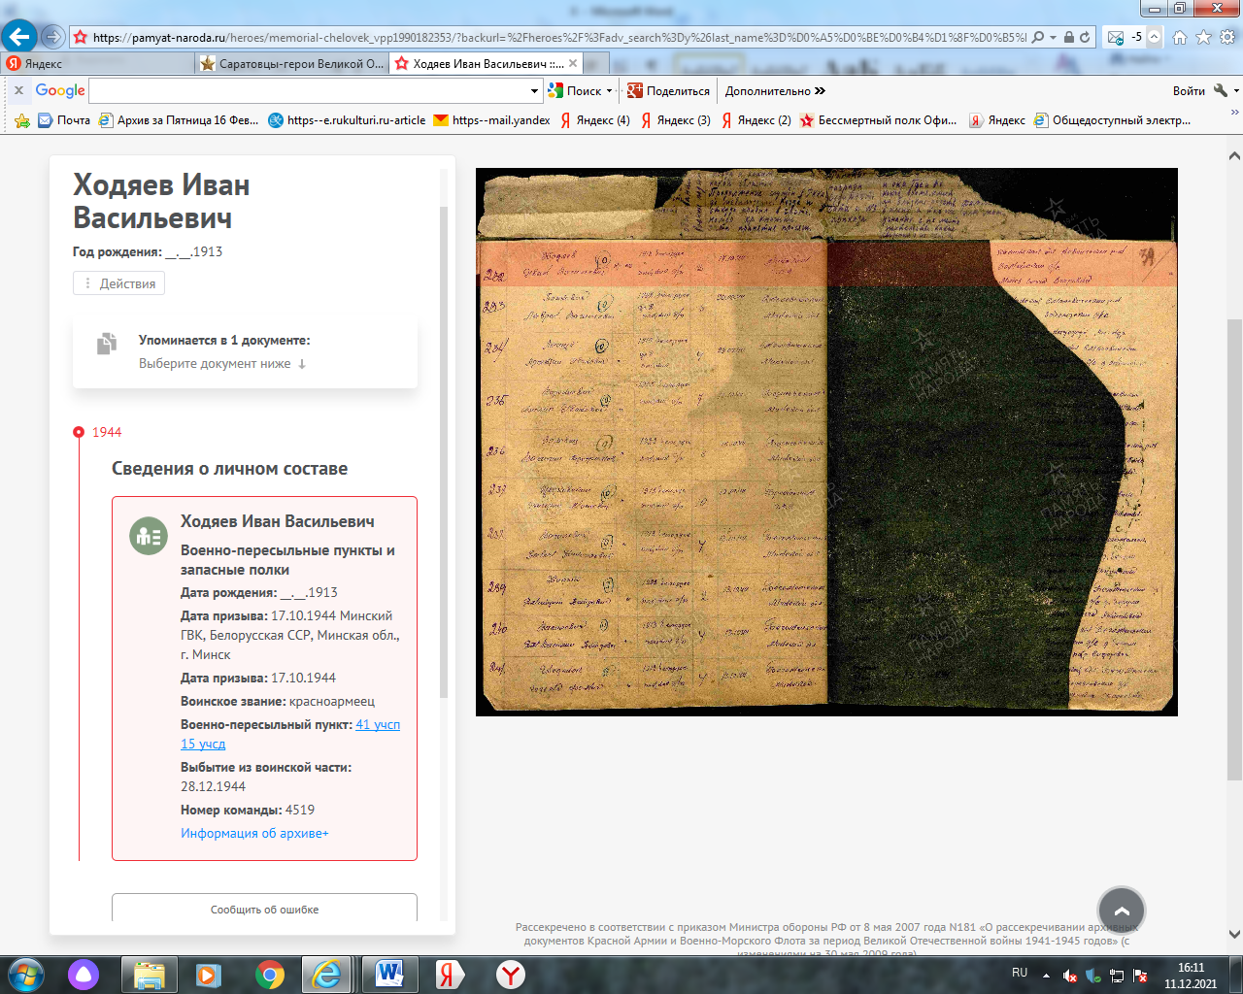

**БД «Память народа»**

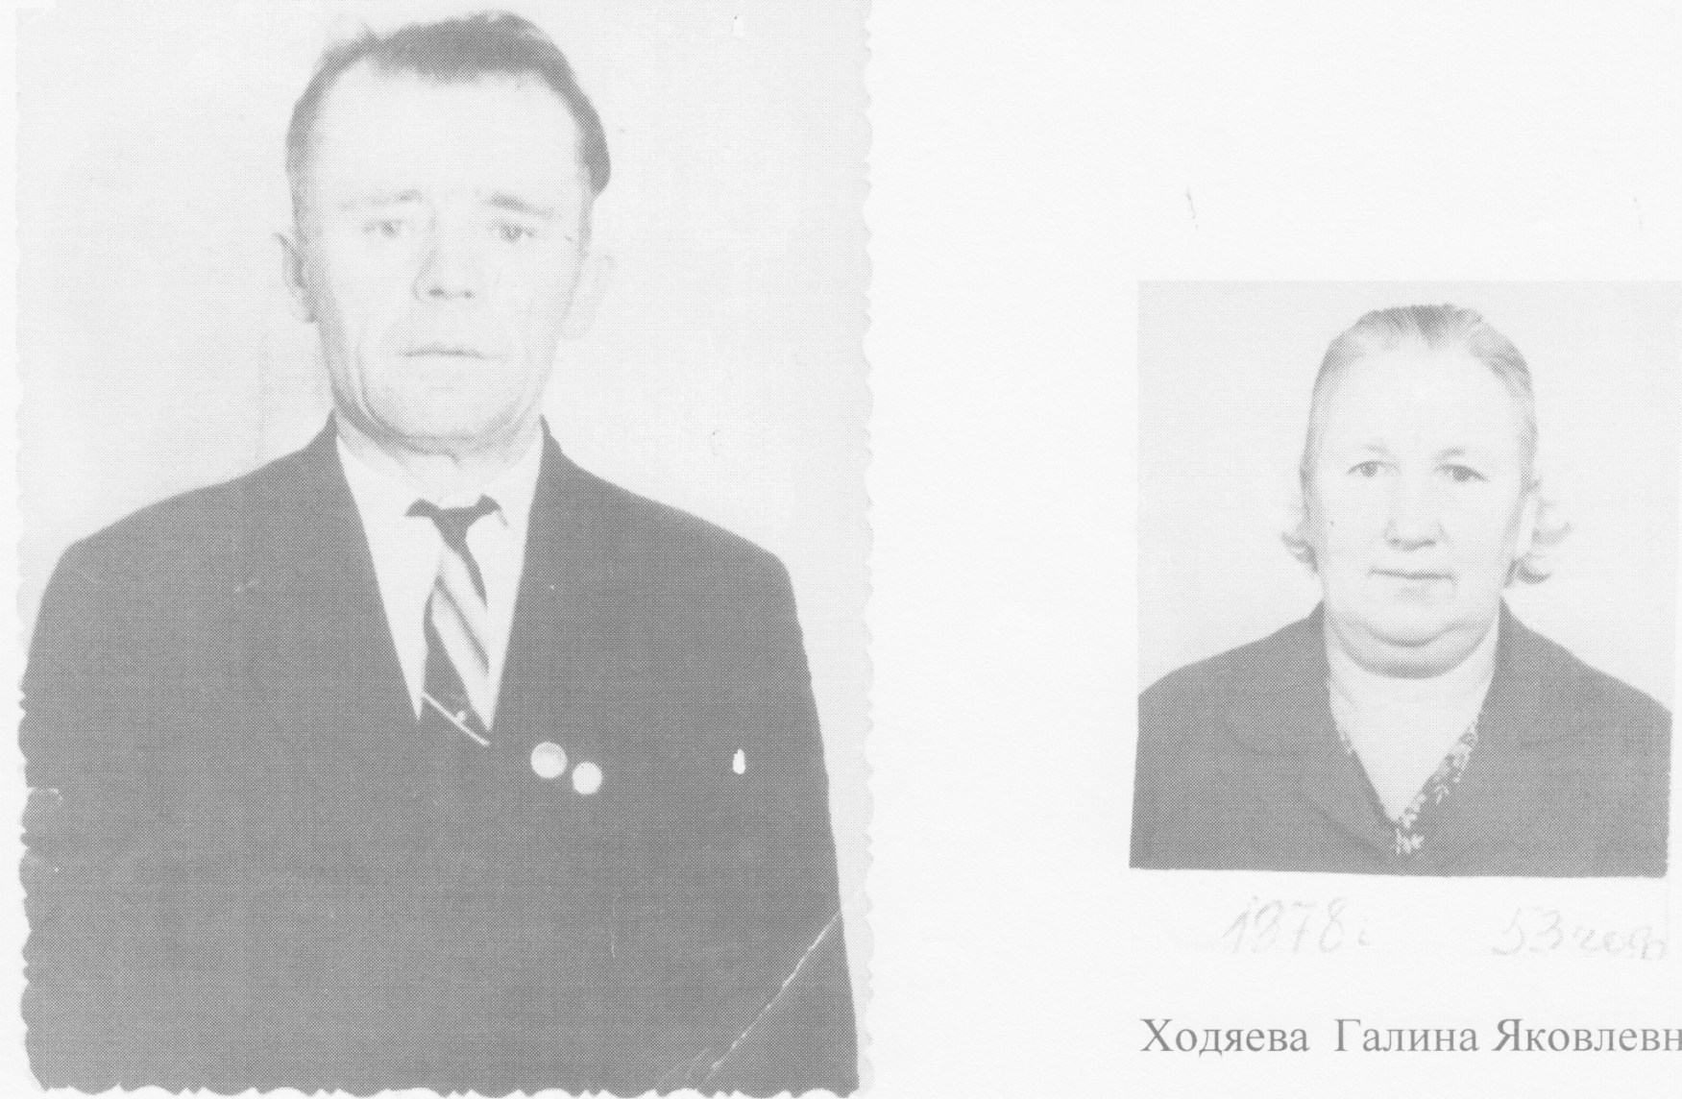

**ХОДЯЕВА (СТУПАКОВА) Галина Яковлевна**

**ХОДЯЕВА ГАЛИНА ЯКОВЛЕВНА (06.05. 1925-11.12.1998)**

**ХОДЯЕВА (СТУПАКОВА) Галина Яковлевна**. Родилась в 1925 году. Рядовой. Служила в партизанском отряде Клементьева. Награждена медалью "За отвагу".

***Данные военкомата***

|  |  |  |  |
| --- | --- | --- | --- |
| **Ходяева Галина Яковлевна** | род. 1925. Рядовой. Награждена медалью «За отвагу». | Ртищевский район | 16 |

**Книга Памяти Саратовской области Ртищевский район . saratjv-geroi-ru**

[**Ходяева Галина Яковлевна. Орден Отечественной войны II степени**](https://pamyat-naroda.ru/heroes/podvig-chelovek_yubileinaya_kartoteka1522011252/?backurl=%2Fheroes%2F%3Fadv_search%3Dy%26last_name%3D%D0%A5%D0%BE%D0%B4%D1%8F%D0%B5%D0%B2%D0%B0%26first_name%3D%D0%93%D0%B0%D0%BB%D0%B8%D0%BD%D0%B0%26middle_name%3D%D0%AF%D0%BA%D0%BE%D0%B2%D0%BB%D0%B5%D0%B2%D0%BD%D0%B0%26static_hash%3D719b3566d576bcfda4b6623f8e6e82adv1%26group%3Dall%26types%3Dpamyat_commander%3Anagrady_nagrad_doc%3Anagrady_uchet_kartoteka%3Anagrady_ubilein_kartoteka%3Apdv_kart_in%3Apdv_kart_in_inostranec%3Apamyat_voenkomat%3Apotery_vpp%3Apamyat_zsp_parts%3Akld_ran%3Akld_bolezn%3Akld_polit%3Akld_upk%3Akld_vmf%3Apotery_doneseniya_o_poteryah%3Apotery_gospitali%3Apotery_utochenie_poter%3Apotery_spiski_zahoroneniy%3Apotery_voennoplen%3Apotery_iskluchenie_iz_spiskov%3Apotery_kartoteki%3Apotery_rvk_extra%3Apotery_isp_extra%3Asame_doroga%26page%3D1%26grouppersons%3D1%26date_birth_from%3D1925&)

__.__.1925 Саратовская обл., г. Ртищево. Юбилейная картотека

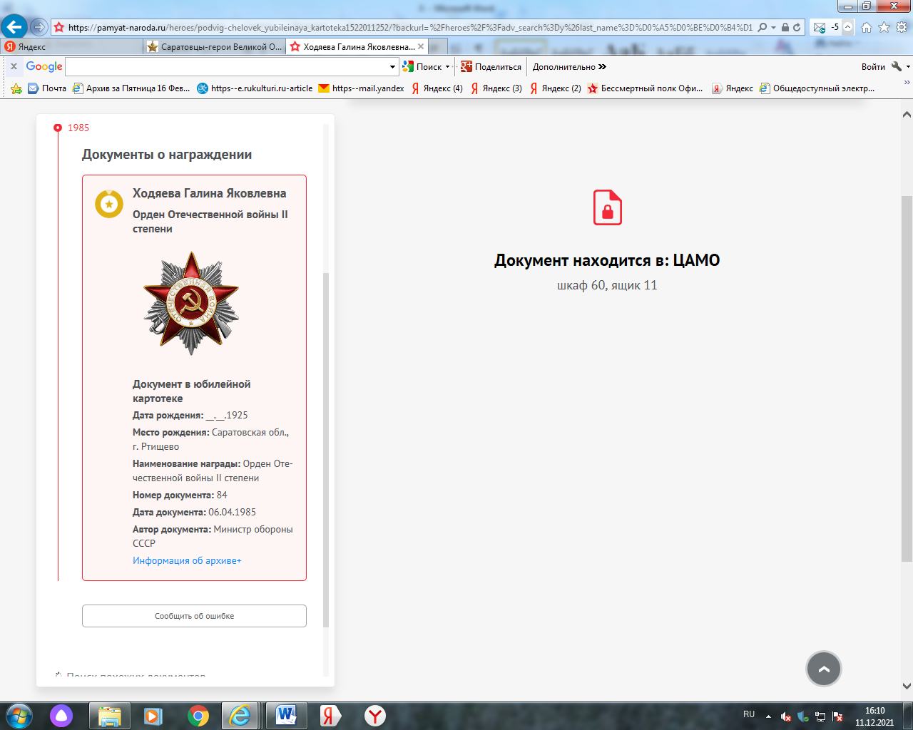

**БД «Память народа»**

**Карточка награжденного к 40-летию Победы**

**Орден Отечественной войны II степени**

**Ходяева Галина Яковлевна**

**год рождения __.__.1925**

**место рождения: Саратовская обл., г. Ртищево**

**№ наградного документа: 84**

**дата наградного документа: 06.04.1985**

**номер записи в базе данных: 1522011252**

**Сайт «Подвиг Народа»**

**Данные Детской библиотеки**

**Собрала Макеева Дарья, ученица 5 класса МОУ «Ртищевская СОШ», п. Ртищевский**

**Май 2010 г.**

**(Бабушка Макеевой Дарьи)**

Галина Яковлевна родилась 6 мая 1925 года в крестьянской семье. Закончила 7 классов, а потом работала в колхозе. Детство было тяжелое, так как работать приходилось наравне со взрослыми.

Ей было 16 лет, когда началась Великая Отечественная война. На войне была в партизанском отряде. Много раз находилась на грани смерти. Однажды чуть- чуть не наступила на мину. Не раз попадала в плен к немцам. Как-то раз всех пленных разведчиков собрали в сарае, и немцы хотели их расстрелять. В молодости бабушка была очень красивая, и один немец в нее влюбился, Он объяснил ей, как можно сбежать, и они вместе с подругой убежали, Немца, который помог ей, позже расстреляли.

С войны вернулась после освобождения Белоруссии. По окончании войны трудилась в колхозе, а когда приехала в поселок Ртищевский, работала поваром в столовой.

Умерла 11 декабря 1998 года.

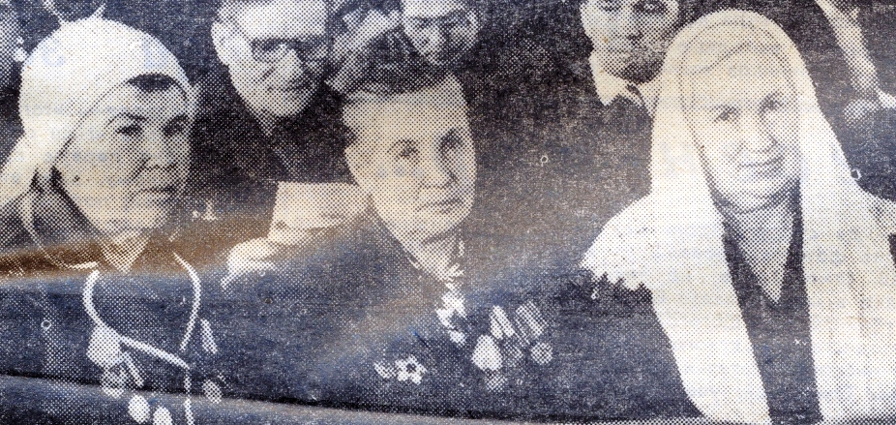

**Ходяева Галина Яковлевна**

Галина Яковлевна была разведчицей в одном из партизанских отрядов на витебщине..

**Т.Юрьева По-прежнему в строю/Т.Юрьева //Путь Ленина. – 1989.- 4 февраля. – С.3.**

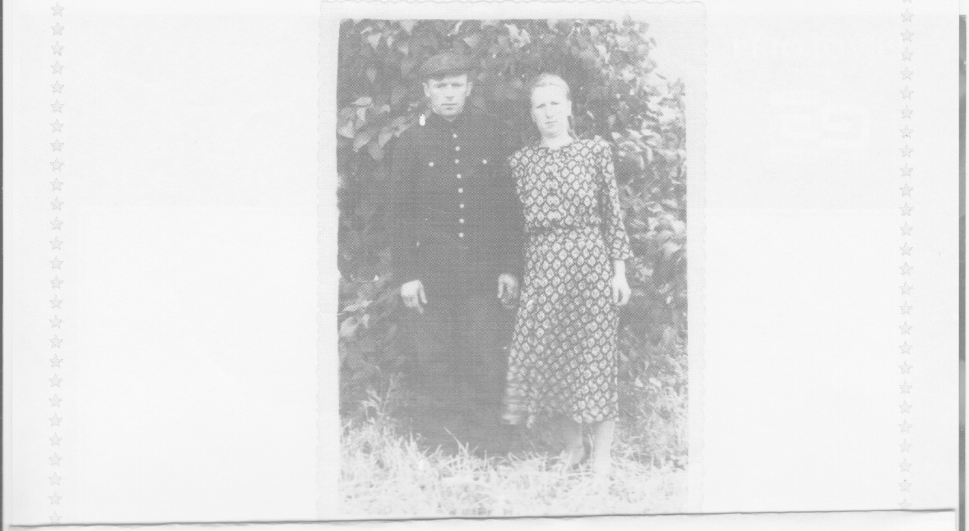

**Ходяев Иван Васильевич, Ходяева Галина Яковлевна**

**Ходяева Г.Я.**

...Многие труженики совхоза «Ртищевский» имеют высокие правительственные награды за героизм и мужество, проявленные в годы войны, в том числе и ее участники Платонов И.Ф., Козин С.И., Свечников К.С**.,** Гудов В.М., Кирюшкин и многие другие.

И сейчас бывшие участники войны, уже ушедшие на пенсию, - Свечников К.С., Олейник М.Н., Филиппова Н.К**., Ходяева Г.Я.** и другие продолжают трудиться в совхозе, показывая образцы в работе...

**Соколова А. В совхозе «Ртищевский»/А.Соколова// Путь Ленина.- 1980.- 13 мая. – С. 2.**